CESTOVÁNÍ V ČASE
MALÁ REKAPITULACE OD Doby kamenné až po Sámovu říši
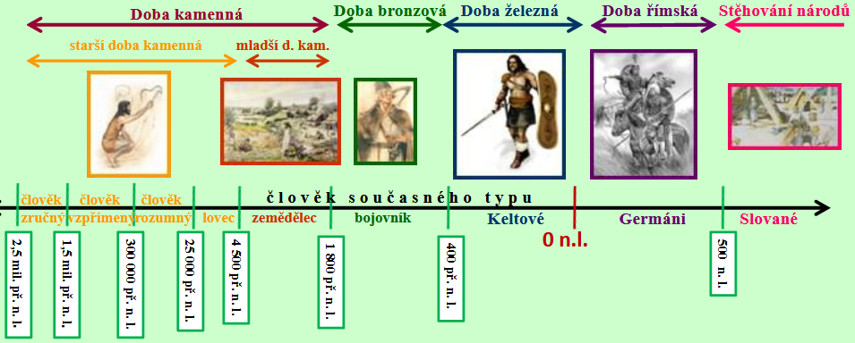

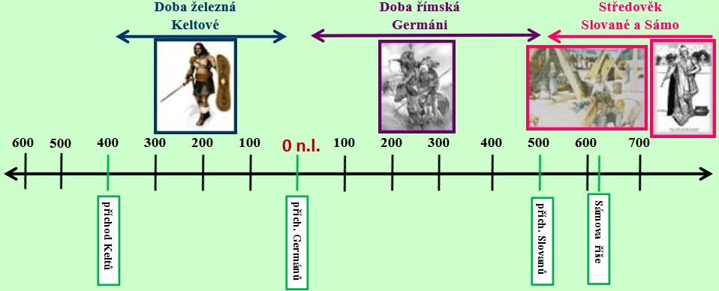
……………………………………………………………………………………………………………………………………………………………………………………
TESTUJEME co už víme, co nevíme z hlavy, to si najdeme v textu! (Doplň odpovědi)

1. Asi v roce……………………………………………….přišli české území přišli Keltové.
2. Asi v roce……………………………………………….přišli české území přišli Germáni a vystřídali……………………………
3. Asi v roce……………………………………………….přišli české území přišli Slované.
4. Asi v roce……………………………………………….se Stal Samo vládcem slovanských kmenů.

……………………………………………………………………………………………………………………………………………………………………………………
VELKOMORAVSKÁ ŘÍŠE
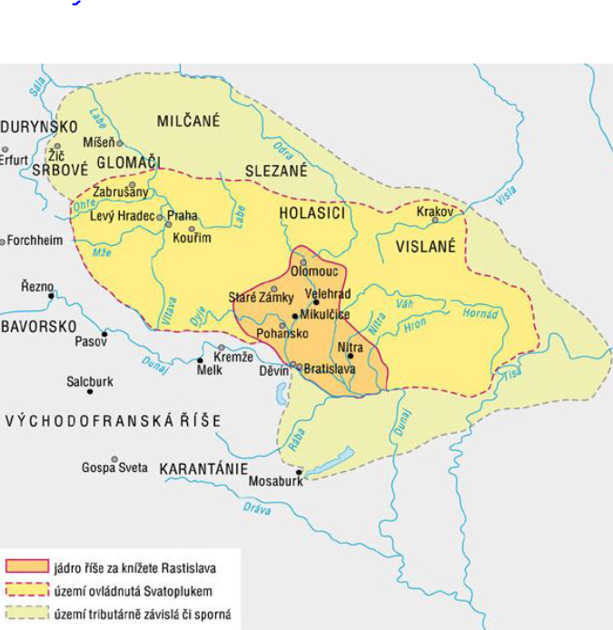
V 9. století n.l. se na Moravě a na jihozápadním Slovensku rozkládala
PRVNÍ STÁTNÍ ÚTVAR - Velkomoravská říše.

………………………………………………………………………………………………………………………………………………………………………
V čele země je KNÍŽE a jeho družina.
V této době vládl rod MOJMÍROVCŮ.
Panovníci:
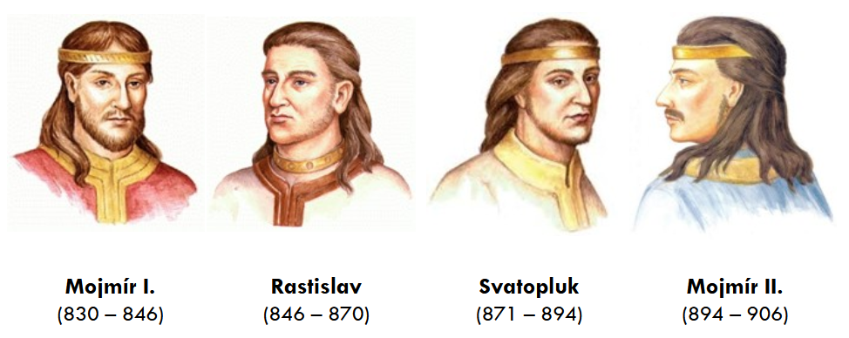

MOJMÍR
Porazil nitranského kníže Pribinu, připojil část Slovenska a sjednotil Velkou Moravu.
RASTISLAV
Za vlády Rastislava se začalo šířit -křesťanství -víra v jednoho boha. |Křesťané se na znamení víry dávali pokřtít.

Pozval roku 863 na Moravu dva učence Cyrila a Metoděje, aby sloužili křesťanskou mši v jazyce pro lid srozumitelném

SVATOPLUK

Nejúspěšnější vládce říše, ovšem k vládě se dostal zradou – zajal svého strýce Rastislava a vydal ho protivníkům – Frankům.

K Moravě připojil část území dnešního Polska a Maďarska i tehdejší Čechy.

Nechal vybudovat kostely a paláce.
MOJMÍR II.
Za vlády Mojmíra II. se z Velkomoravské říše vymanili Čechy a Panonie.
Velkou Moravu začali napadat kočovní Maďaři od druhé poloviny 9. století.
Mojmír její obranu nezvládá.
………………………………………………………………………………………………………………………………………………………………………

KONSTANTIN (CYRIL) A METODĚJ
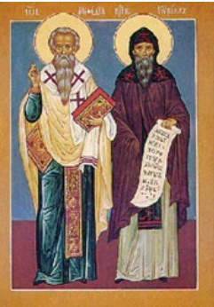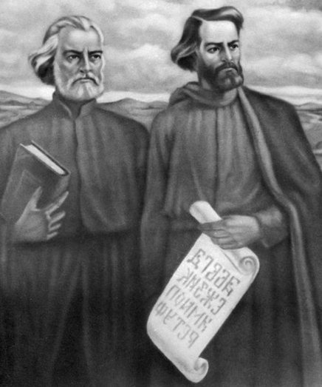

V roce 863 přicházejí na Velkou Moravu dva vzdělaní učenci a kněží - bratři Konstantina a Metoděje.
Na Moravě začali na bohoslužbách používat SLOVANSKÝ JAZYK.
Konstantin sestavil první slovanské písmo – HLAHOLICI.
Do slovanštiny přeložili hlavní části BIBLE.
Cyril zemřel v r. 869
Po smrti Metoděje (885) byli ovšem jeho žáci vyhnáni ze země a bohoslužby se začaly opět konat latinsky.
HLAHOLICE - první Slovanské písmo
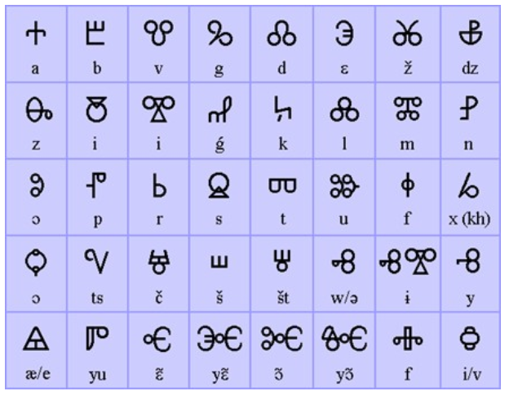

ŘEMESLA
-rozvíjelo se hrnčířství, kovářství, výroba skla, hutnictví, vzkvétalo šperkařství
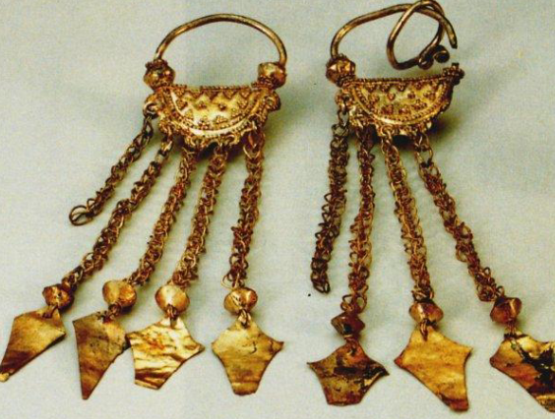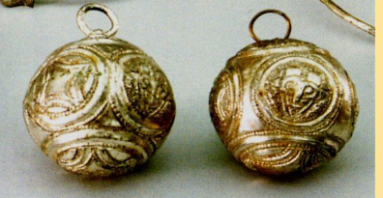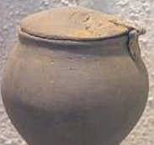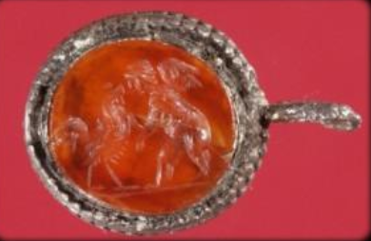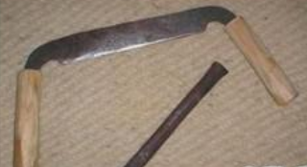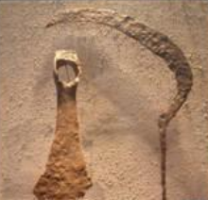
ŽIVOT NA VELKÉ MORAVĚ
-většina obyvatelstva se věnovala zemědělství – pěstovalo se obylí, lušteniny, zelenina a ovoce.
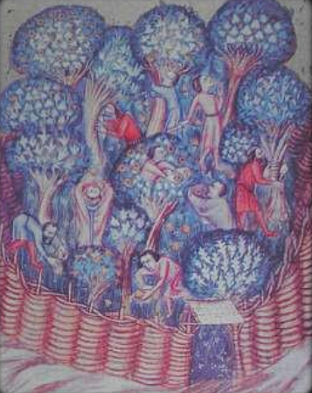

ARCHITEKTURA – OBYDLÍ
Vznikají opevněná hradiště.
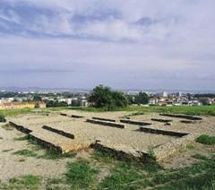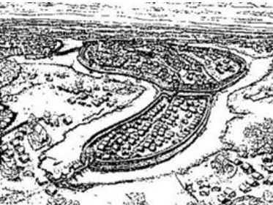
Přestože významné velkomoravské stavby byly budovány z kamene, dochovaly se do dnešních dnů v drtivé většině pouze jejich základy, takže jejich podobu musíme rekonstruovat.
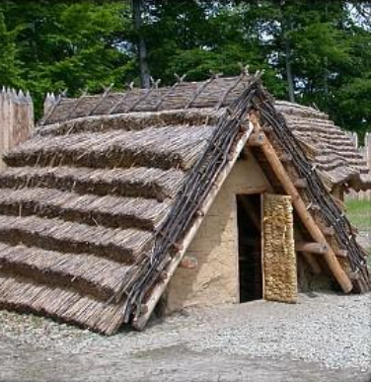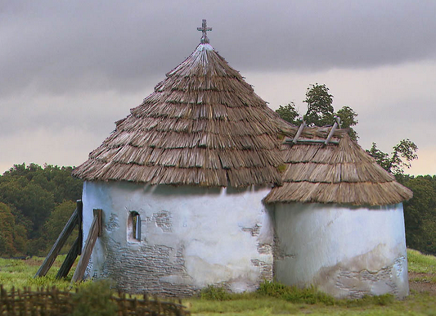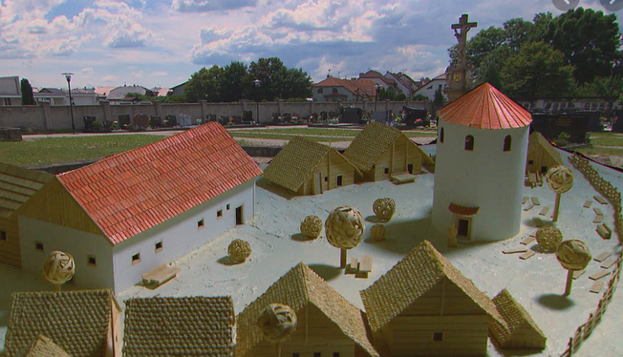

Zajímavosti
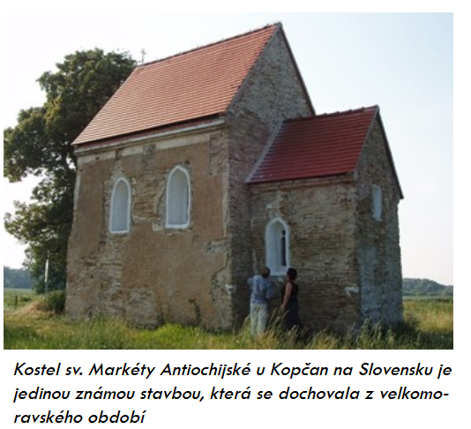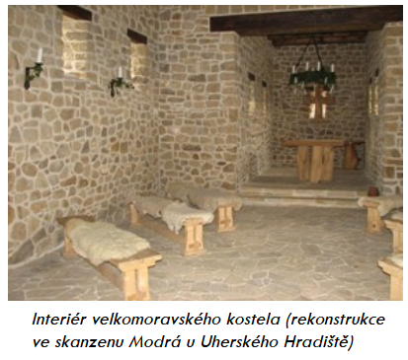

Poslední zmínka o VELKOMORAVSKÉ ŘÍŠI je z roku 906.
VELKOMORAVSKÁ ŘÍŠE zaniká.

VIDEA:
https://www.ceskatelevize.cz/ivysilani/10177109865-dejiny-udatneho-ceskeho-naroda/208552116230010-velka-morava

https://www.ceskatelevize.cz/ivysilani/1126666764-toulava-kamera/210411000320228
https://www.ceskatelevize.cz/ivysilani/1126666764-toulava-kamera/210411000320228

